**Информация к проекту решения по заявлению:**

**1.6. Боровков В. П.**

**Земельный участок:**

кадастровый номер **54:35:072147:3**;

местоположение:обл. Новосибирская, г. Новосибирск, **Октябрьский район**, ул. Рябиновая;

площадь 600 кв.м.;(планшет 3140).

**Зонирование:** Зона застройки индивидуальными жилыми домами (Ж-6)

**Заявленные требования:** *в части уменьшения минимального отступа от границ земельного участка с 3 м до 2 м со стороны земельного участка с кадастровым номером 54:35:072147:2*

**Обоснование согласно заявлению:** *в связи с тем, что рельеф земельного участка является неблагоприятным для застройки*

**Планируется: реконструкция индивидуального жилого дома**

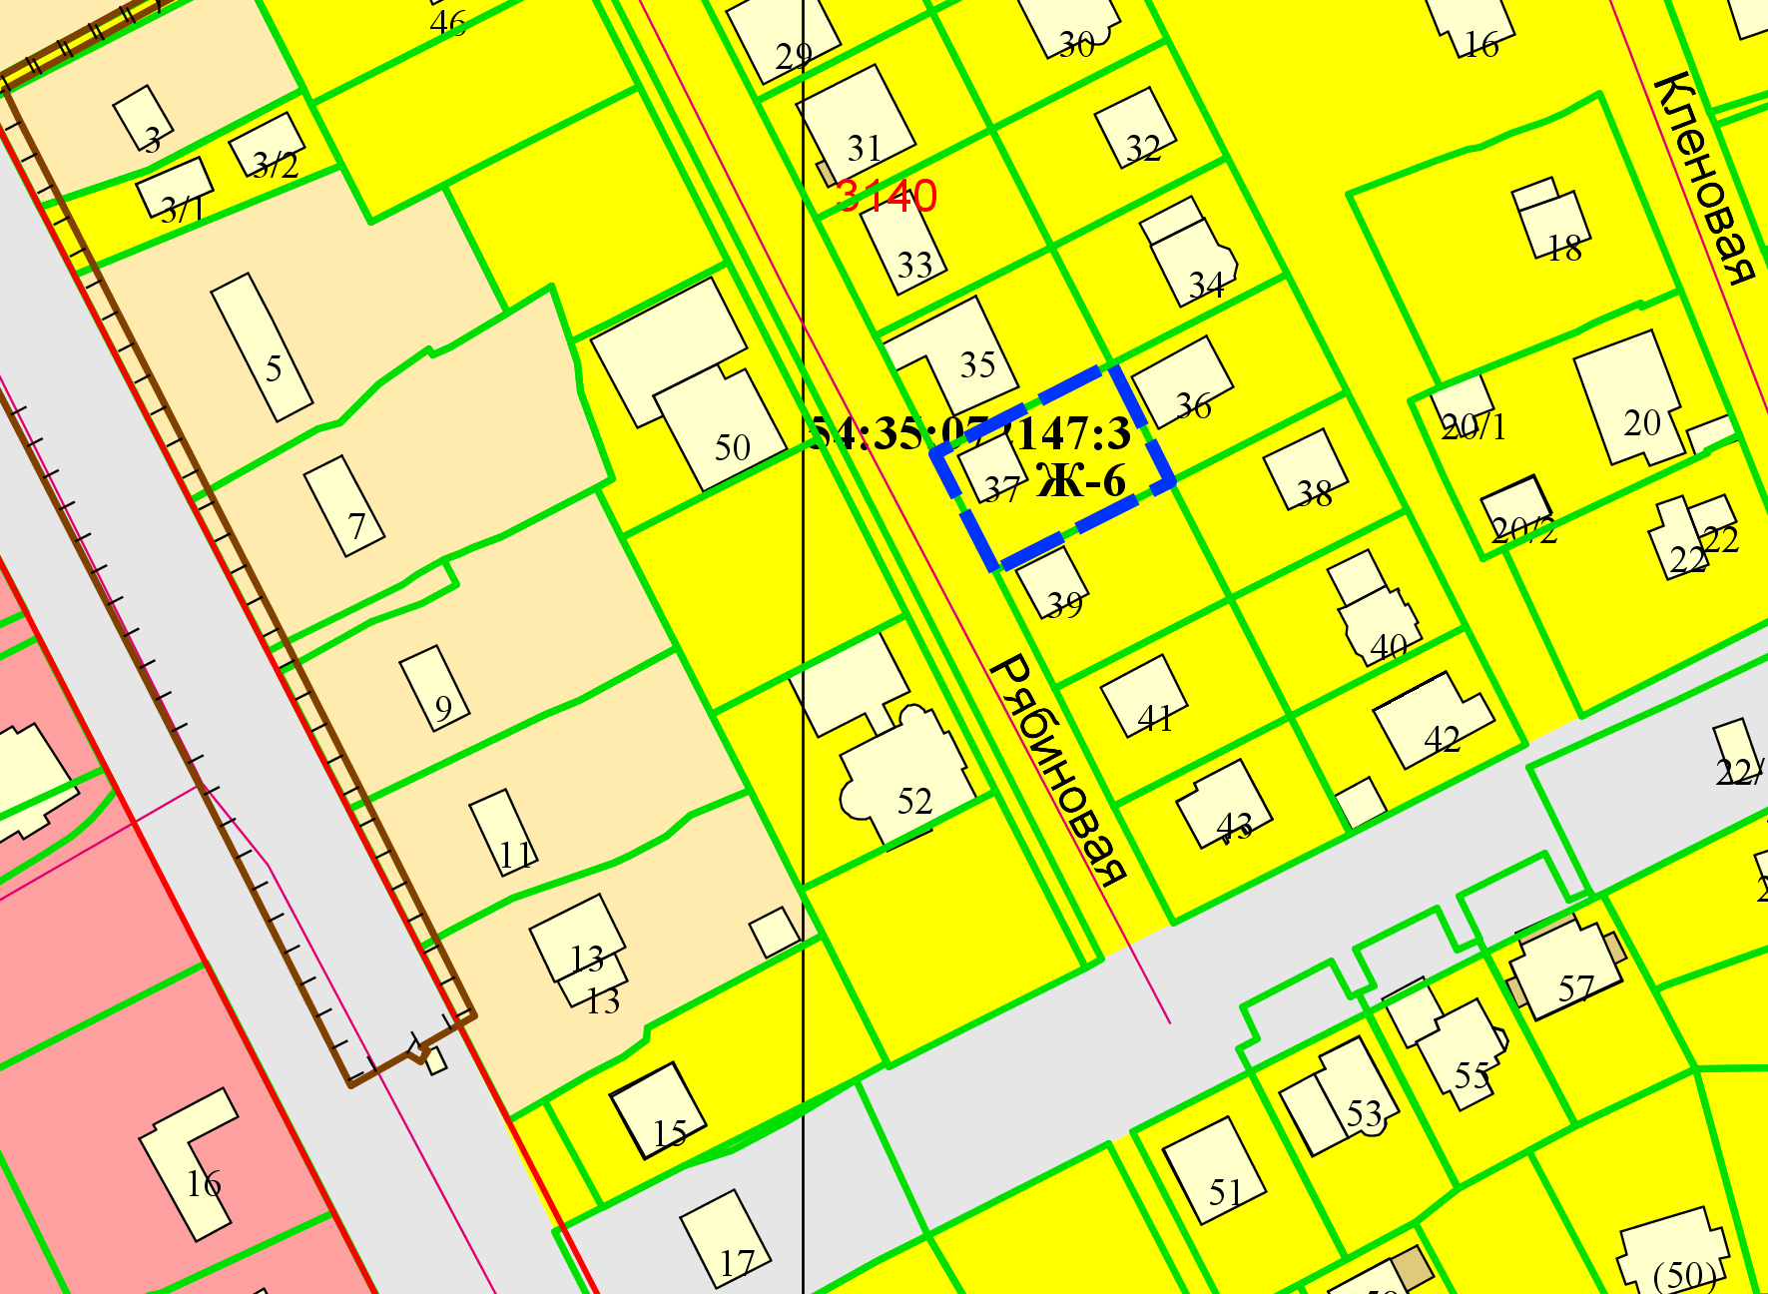

**2 м**

**:2**

Приложения к заявлению: